斗恶龙优化
降低产出：
- 闪电掉落等数值调整
- 奖品整体降低
- 参考上次活动ROI是0.38整体产出调整时可以降低0.3到0.5

奖励调整：
取消：
所有钻石奖励，奖励数值下调（按照新的闪电定价）
增加：
1天月卡、2天月卡、3天月卡。（自动开火、加赠、每日领取这些增加1、2、3天）
奖励分别是xxxxxxx
该图片替换成月卡3天的图标显示
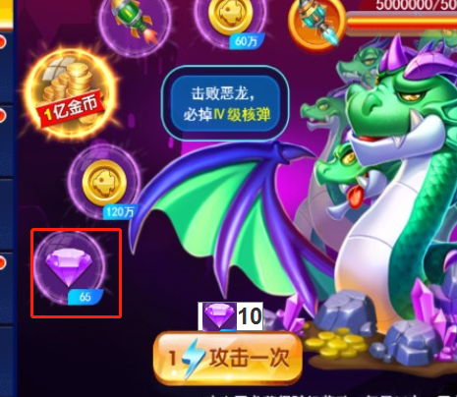
月卡图标设计思路如下图：

在斗恶龙界面展示为1~3天，玩家领取后在背包使用/卖出，
使用权限：有会员卡特权期间可以使用，延迟当前会员特权时间
点击使用后判定玩家是否有会员卡特权，如果没有则弹出通用提示框“购买会员卡后才可以使用”取消/确定，点击取消关闭界面，点击前往跳转到会员卡页签，
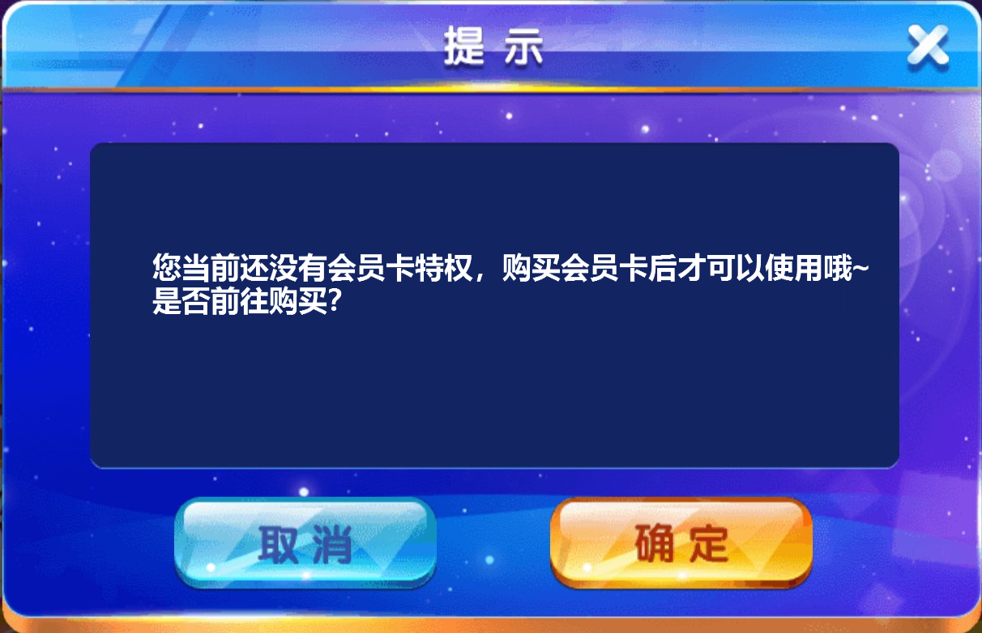
否则飘字“使用成功，会员卡特权增加N天”
卖出：卖出可以获得对应的金币，道具表配置卖出1天的标准金币，卖出后弹出卖出物品的恭喜获得

提高收入：
- 将10连抽改为9折（引导玩家直接购买10连抽，但是调整数值降低奖励）
- 更改单次价格为10钻石、10连抽的价格为90钻石
- 显示如下：
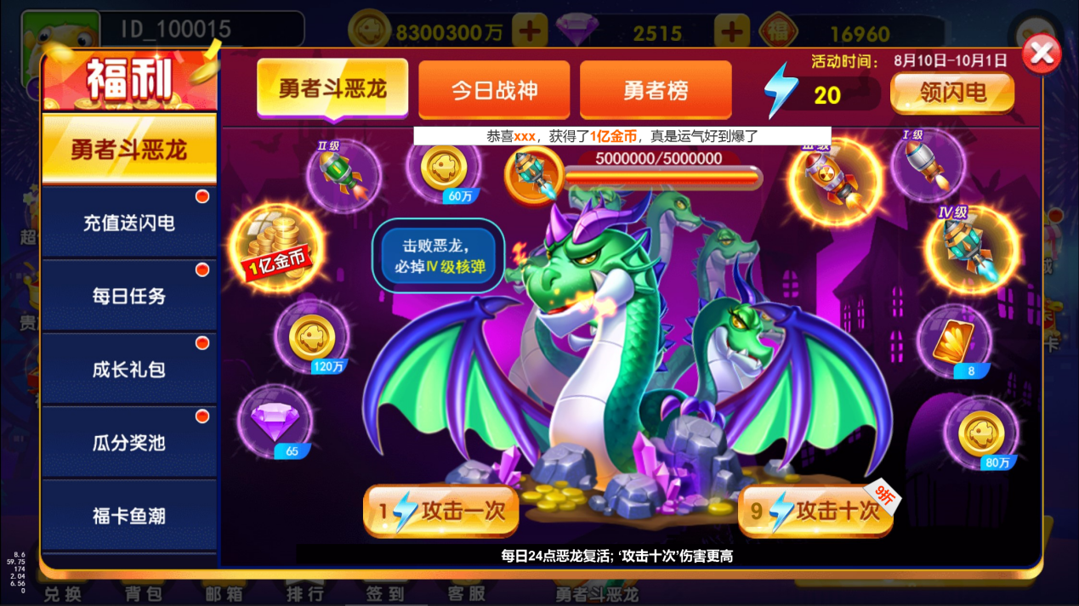
- 在攻击十次上标签，放在按钮上，“9折”
- 简化攻击流程玩家闪电用完但钻石充足时，点击级攻击一次或者十次是直接扣除钻石进行攻击。不在弹出购买闪电界面。
- 先判定闪电数量是否足够，闪电不足时弹出星钻补充闪电提示框：
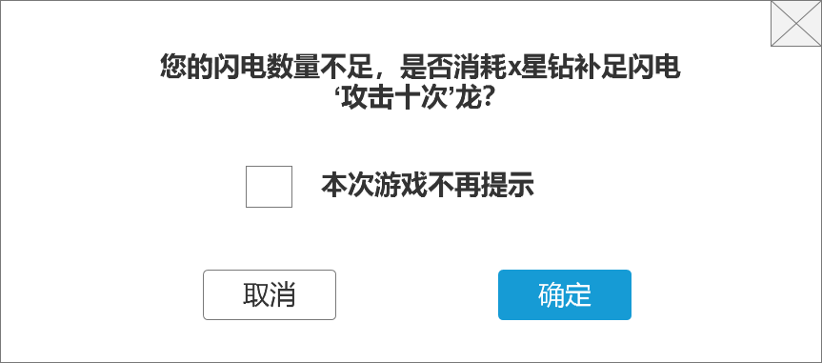
文案格式：“您的闪电数量不足，是否消耗x星钻补足闪电‘攻击十次’/‘攻击一次’恶龙？”，本次游戏不再提示，点击取消关闭提示框，点击确认直接购买闪电并开始进行攻击（如果星钻不足按照星钻不足的通用提示处理）
勾选本次游戏不再提示后，如果星钻足够，则‘攻击一次’和‘攻击十次’直接消耗星钻攻击。否则需要弹出星钻不足提示。

贵族：
- 贵族掉落变成直接发放，去掉贵族等级对应的掉落上限
- 改成玩家每日点开活动界面时进行发放（当时的VIP等级是多少就发多少）。
- 贵族玩家打开活动界面时弹出恭喜获得闪电的弹窗下方显示文字“贵族N特权每日赠送”如图所示
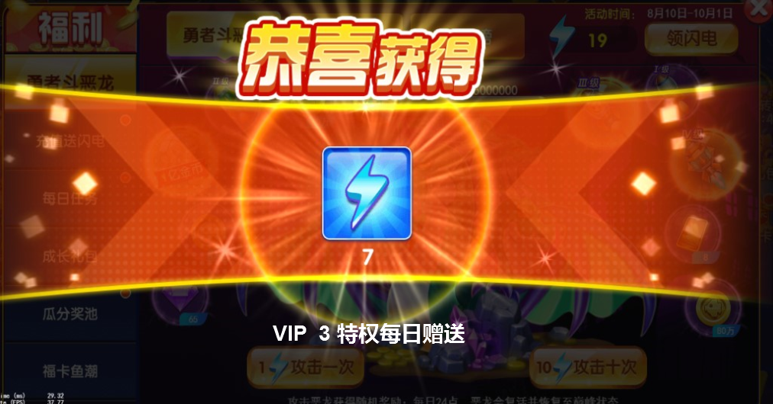
- 领取闪电界面修改如下：
- 左侧修改如下图（去掉按钮修改文字）：
文案：“贵族每日免费赠送闪电：”，从贵族1-10可配置。
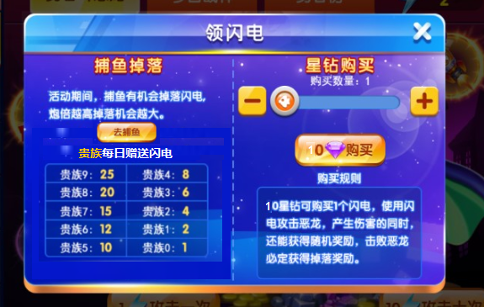

提示优化：
- 今日战神界面，下方说明第一条去掉一次的三个字
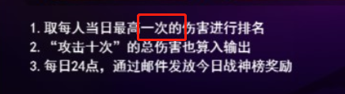
- 最高伤害提升时增加变化显示。
- 与恭喜获得奖励展示同时出现同时消失。形式大致如下图所示
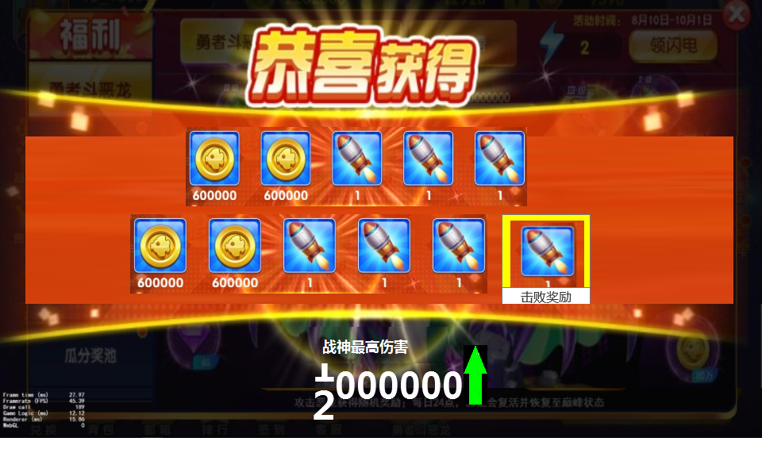
‘攻击十次’改成两行奖励，第一行5个、第二行6或5个”，
当伤害增加时数字有个替换动画，旧的被新的替换同时出现绿色上升箭头（只有有新记录时才展示数字、箭头、最高伤害提示），替换动画结束后点击才能关闭恭喜获得，最后一个放击败奖励（有击败角标）
注意：攻击一次，如果有击败奖励放成一行，击败奖励有角标
- 伤害变高时今日战神增加页签红点显示，点击之后消失。

- 恶龙下方描述修改：每日24点恶龙复活，攻击十次伤害更高。
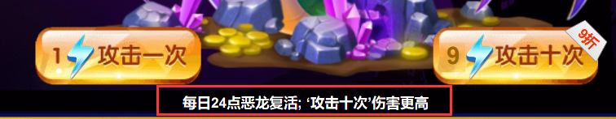

体验优化：
- 今日战神榜增加提示：攻击十次伤害更高。
- 恭喜获得一次可展示11个奖励
- 大奖展示要有个内置led，勇者斗恶龙页签奖励显示位置需要调整
LED位置显示如下图：
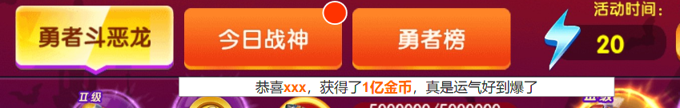
Copy游戏内的资源以及滚动机制（类似抽奖的），在该位置进行适配即可
进行LED播报的奖励包括：
超级武器3、超级武器4、狂暴8、1200000金币、800000、金币100000000金币，具体哪些奖励入榜可以配置
LED显示规则
将奖品分为三类：
普通奖品、击杀奖品、高级奖品（具体奖励进行配置）

展示文案内容：（三种奖励区分显示）
普通奖励：恭喜XXX玩家攻击恶龙获得奖励XXXXX
击杀奖励：恭喜XXX玩家成功击败恶龙名扬四海获得奖励XXXXX
高级奖励：欧气爆棚，恭喜XXX玩家成功获得奖励XXXXX
玩家名称、奖品名称、用特殊颜色标记

奖品入库规则：
高级奖品单独一个库进行存储存
普通奖励和击杀奖品写入一个库奖品信息库
有新的写入时自动删除靠前的老记录。

展示内容序列：
按照抽取的时间顺序播放玩家抽到的奖品。
只在打开界面时请求一次，拉取50条记录，其中包含所有的高级奖品记录10条（不够10条就拉取全部）和50-M条奖品纪录。每条信息播放1遍。
- “攻击十次”提示优化（现在有些玩家不知道这个也能进榜）
- 血量减少和飘伤害节奏（现在是玩家打完看不到自己打出的伤害）
- 伤害浮动范围调小一些
- 活动结束后，仍然展示1天（目的是让玩家知道自己的名次）
- 点击攻击一次、攻击十次按钮是飘字提示活动已结束
- 点击领取闪电按钮时，飘字提示活动已结束。
- 今日战神榜显默认文案：活动已结束
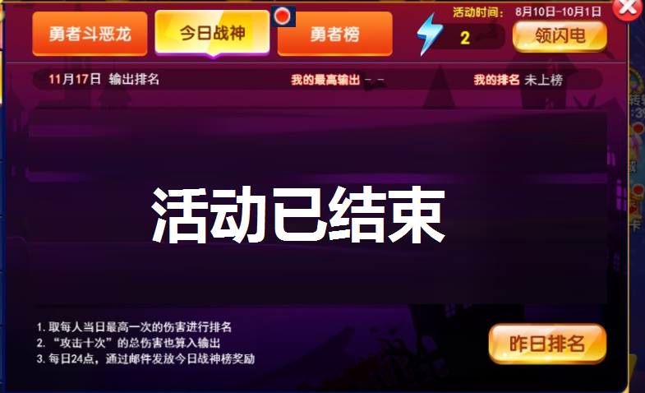

活动已结束，在活动展示时间内活动页面以及入口新玩家不可见。
活动已结束后状态：
“勇者斗恶龙”页签置灰，点击提示“活动已结束”，无法切换到该页签。
默认打开“今日战神”，不展示今日排行信息，而是提示“活动已结束”，但是昨日排名可以查看
点击“领闪电”飘字提示“活动已结束”

